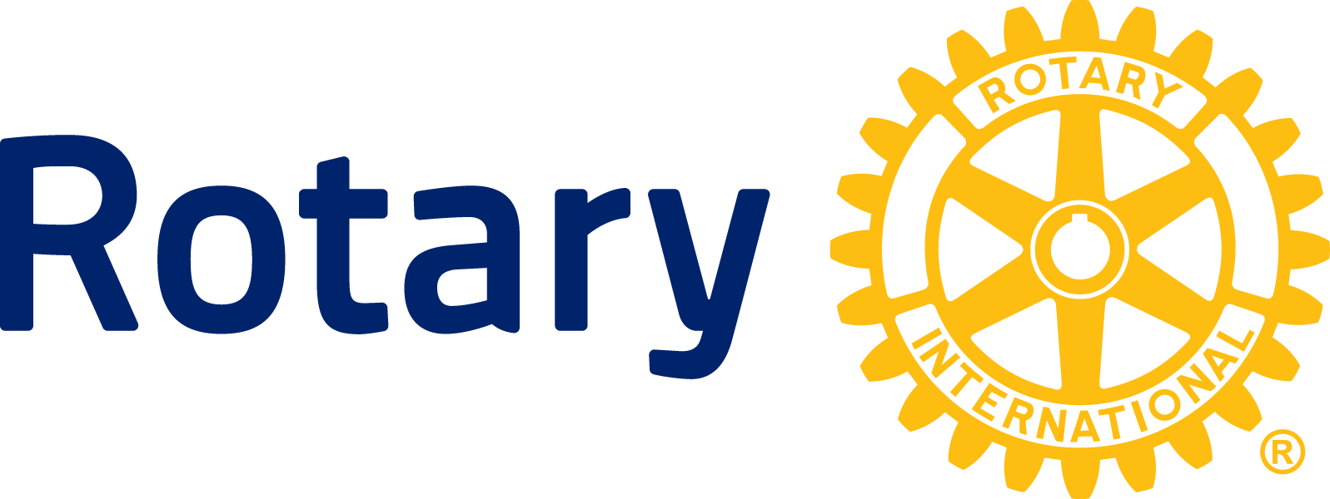

Bollettino stampa

Rotay distribuisce 35.9 milioni di dollari per la lotta alla polio in Africa e Asia

EVANSTON, Ill. (18 feb. 2014) — Oggi il Rotary ha annunciato la distribuzione di sovvenzioni per un totale di circa 36 milioni di dollari a sostegno delle attività d’immunizzazione contro la polio e della ricerca svolta dalla Global Polio Eradication Initiative, che mira a eliminare la malattia virale in tutto il mondo entro il 2018.

L’impegno per il finanziamento arriva proprio in un momento critico, mentre l’iniziativa di eradicazione si sta concentrando sull’interruzione della polio nei tre paesi dove il virus rimane endemico: Afghanistan, Nigeria e Pakistan. L’interruzione della polio in questi Paesi è cruciale, per poter interrompere le recenti insorgenze in Paesi dove la malattia era state precedentemente eliminata, e dove le immunizzazioni di massa di bambini con il vaccino orale devono continuare fino all’eradicazione globale della polio.

Le sovvenzioni Rotary includono 6,8 milioni per l’Afghanistan, 7,7 milioni per la Nigeria e 926.000 per il Pakistan. Gli importi per le sovvenzioni si basano sulle richieste dei partner per l’iniziativa di eradicazione, UNICEF e OMS, che collaborano con i governi dei Paesi polio-endemici per pianificare e implementare attività d’immunizzazione.

L’UNICEF utilizzerà una sovvenzione di 2,73 milioni per sostenere attività d’immunizzazione in tutto il Corno d’Africa, nell’ambito della campagna per rispondere all’epidemia cominciata nel 2013 e che, al momento, ha già infettato oltre 200 bambini. I casi cosiddetti ‘importati’ si collegano a un ceppo di poliomielite endemica della Nigeria, e sottolineano l’importanza dell’interruzione del virus nei Paesi endemici.

Gli altri Paesi dove saranno usati i fondi sono Burkina Faso (2,1 milioni); Cameroon (3,4 milioni); Repubblica Democratica del Congo (3,9 milioni); Niger (2,3 milioni); Somalia (1,3 milioni); Sud Sudan (2,6 milioni) e Sudan (1,2 milioni).

L’OMS ha anche ricevuto 934.000 dollari per studiare l’impatto dell’introduzione di vaccino anti-polio inattivo e iniettabile nel programma d’immunizzazione, nell’ambito del piano di Spinta finale della GPEI, con l’avvicinarsi dell’obiettivo di eradicazione globale della polio.

Oltre a queste sovvenzioni, il Rotary ha elargito 500.000 dollari a dicembre 2013 come risposta d’emergenza all’epidemia di polio in Siria, che non aveva riportato casi di polio dal 1999. Fino al 31 gennaio, sono stati confermati 23 casi in Siria a partire da ottobre 2013, tutti rintracciabili a un ceppo in circolazione in Pakistan.

Il Rotary ha lanciato il suo programma d’immunizzazione anti-polio, PolioPlus, nel 1985 e nel 1988 è diventato il leader della Global Polio Eradication Initiative con l’OMS, l’UNICEV e i Centri statunitensi per il controllo e la prevenzione delle malattie. Dal lancio dell’iniziativa, nel 1988, i casi di polio sono scesi di oltre il 99 percento, da quasi 350.000 casi all’anno e 400 casi confermati finora per l’anno 2013.

Il Rotary ha il compito principale di raccogliere fondi, fare advocacy e lavorare alla mobilitazione pubblica nell’ambito dell’iniziativa. Ad oggi, il Rotary ha contribuito oltre 1,2 miliardi e innumerevoli ore di volontariato per la lotta alla polio. Fino al 2018, ogni (1) dollaro che il Rotary impegna per l’eradicazione della polio sarà equiparato con due (2) dollari dalla Bill e Melinda Gates Foundation, fino a un importo di 35 milioni di dollari all’anno.

Rotary

Siamo una rete globale di volontari intraprendenti, dediti a risolvere i problemi umanitari più pressanti. Il Rotary connette 1,2 milioni di soci in oltre 34.000 club, in più di 200 Paesi e aree geografiche. Attraverso il loro impegno, i Rotariani migliorano vite a livello locale e internazionale, dalle attività per aiutare le famiglie bisognose all’impegno di liberare il mondo dalla polio. Per maggiori informazioni, visita Rotary.org/it.

###

Contatto: Petina Dixon-Jenkins +1-(847) 866-3054
petina.dixon-Jenkins@rotary.org

